市场监管总局离退办

举办糖尿病健康管理专题讲座
重阳之际，市场监管总局离退办结合全国老龄委“敬老月”活动部署，举办“糖尿病与皮肤健康管理”专题讲座，把总局党组对老同志的关心关爱落到实处。现场百余名老同志参加活动。
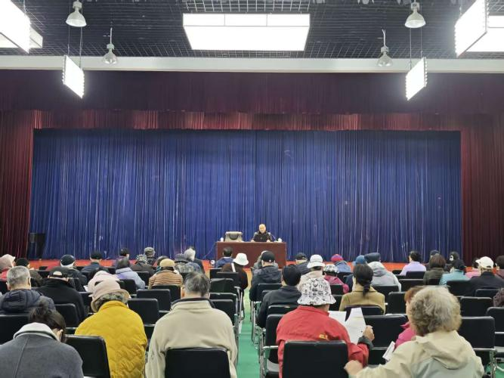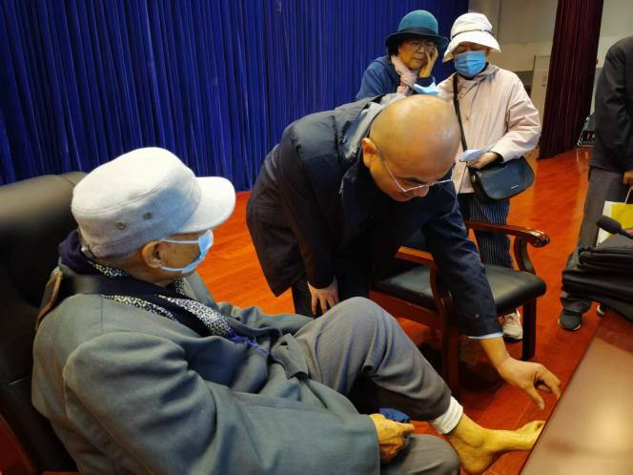
本次讲座围绕糖尿病并发症防治、足部护理、褥疮与老年皮肤病，进行了通俗而实用的讲解与互动答疑。
讲座内容以“管得住血糖、守得住皮肤、护得住双足”为主线。结合中医理论，强调顺时作息、清淡饮食、情志调和和适度运动，通过八段锦、太极等柔性锻炼促进气血畅通与代谢平衡；同时讲解了糖尿病管理的关键环节——规律监测、科学用药、警惕并发症早期信号；在皮肤与压疮防护方面，提倡每日自查、保持干爽，并介绍了自制小米褥子作为经济实用、分散受压的辅助减压方法。
本次活动充分发挥跨单位协作机制作用，与计量院、标准院、特检院等直属单位统筹联动、资源共享、协同保障。
离退办将以此为契机，持续推进总局“敬老月”系列服务活动，深入贯彻落实好总局离退休干部工作协作机制，强化优势互补、推动资源整合、促进工作协同，不断提升总局离退休干部工作整体水平和服务质效。

